Муниципальное бюджетное дошкольное образовательное учреждение «Детский сад №2 «Изюминка»

**Викторина**

**по правилам дорожного движения**

**для детей старшейгруппы**

**«Волшебный семицветик»**

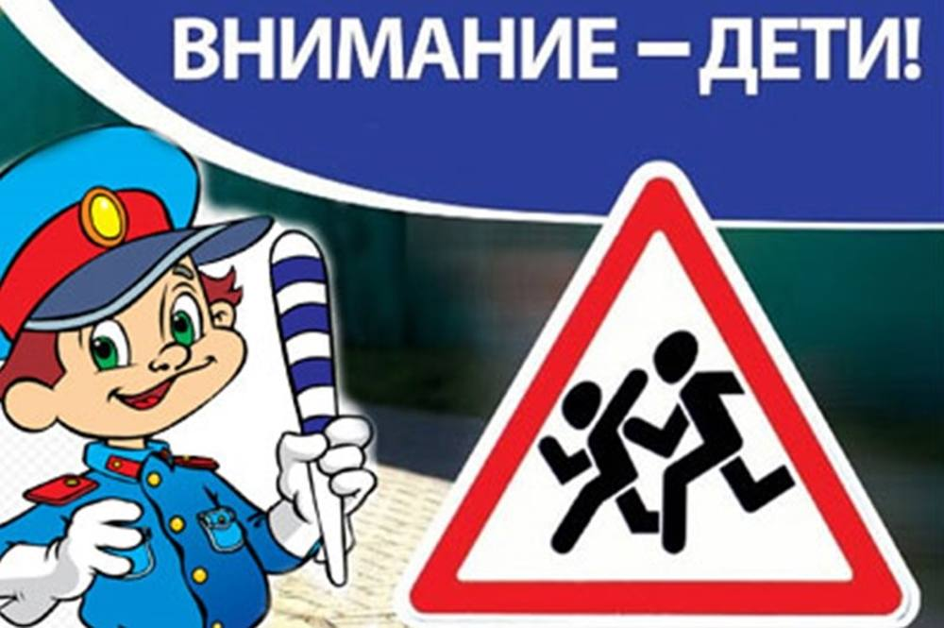

**Провела воспитатель:   
Казиева Э.А.**

**2019 год, апрель**

**Цель:** Закрепить знания детей о Правилах дорожного движения, дорожных знаках, правилах поведения на дорогах и в автотранспорте, развивать мышление, внимательность.

**Материал:** цветок – семицветик, макет светофора, дорожные знаки, листы формата А4, фломастеры ,картинки дорожных знаков.

**Ход:**

**Воспитатель.** Ребята, вы помните сказку «Цветик - семицветик»? В этой сказке волшебница подарила девочке Жене цветок – семицветик, и Женя смогла исполнить семь своих заветных желаний. Сегодня нам подарила такой цветок фея светофорных наук. Это удивительный цветок, на каждом его лепестке фея написала нам необычные задания. А вот её пожелание:

По моему хотению,

По моему велению

Сделай детей умными и

Внимательными на дорогах!

Давайте с вами разделимся на две команды и каждая команда придумает свое название и выберет своего капитана.

Вот теперь мы и начнём нашу игру.

Команды по очереди выбирают лепестки с заданиями. За правильный ответ команда получает зелёный кружок, за ответ с одной ошибкой – жёлтый, за ответ со многими ошибками – красный. Команда, получившая больше зелёных кружков – считается победительницей

Дети, чтобы не попасть на дороге в беду, надо знать Правила дорожного движения, и не только знать, но и соблюдать их. Давайте оторвём один лепесток и узнаем, что там написано.

Лети, лети, лепесток,

Через запад на восток,

Через север, через юг,

Возвращайся, сделав круг.

Лишь коснёшься ты земли,

Быть по – нашему вели!

*(Отрывает один лепесток и задаёт детям по одному вопросу)*

Задания на лепестках:

**1.. блиц опрос: «Какая команда лучше знает правила дорожного движения»**

1. Как называют людей, идущих по улице?

*(Пешеходы)*

3. Где ездят машины?

*(По дороге)*

4. Где разрешается переходить улицу?

*(По светофору, по пешеходному переходу)*

5. Как определить, где находится пешеходный переход?

*(На дороге – полоски – «зебра» и знак «Пешеходный переход»)*

6. Как нужно переходить улицу?

*(Спокойным, твердым шагом, держа взрослого за руку; нельзя бежать, ехать на самокате…)*

7. Какие пешеходные переходы вы знаете?

*(Подземный, наземный, надземный)*

8. Что делать, если мяч выкатился на дорогу?

*(Попросить взрослого достать его)*

10. Назовите правила поведения в транспорте.

*(Нельзя: трогать двери руками, отвлекать водителя, высовываться из окна, вставать на сиденье ногами, громко разговаривать; надо быть вежливым: уступать место девочкам и старшим)*

11. Что регулирует движение на улице?

*(Светофор)*

13. На какой сигнал светофора можно переходить улицу?

*(На зеленый)*

15. Можно ли тротуару бегать, прыгать?

*( Нет . Нужно ходить спокойно , так как можно наткнуться на какие – либо препятствия и оказаться на проезжей части)*

**Эстафета «Водители» - с обручами**

**2 задание :**«Разрезные картинки»   
  
Командам предлагается собрать одинаковые разрезные картинки. Побеждает команда, собравшая картинку первой.   
**3.задание «Нарисуй знак»**

1 команда – «Пешеходный переход»

2 команда – «Движение пешеходов запрещено»

**4.Правила поведения в транспорте»**.(рассказать правила поведения в транспорте)

1 команда - правила поведения в автобусе.

2 команда - правила поведения в легковом автомобиле.

**5. «Фигурное Вождение»** (для детей).

Капитаны, выводим от каждой команды. Каждый к своей полосе препятствий. (Капитану дается руль, он ведет свою команду между кеглями, при этом все члены команды стоят тут за другом, держась за впереди стоящего игрока).

**Песня «Светофор»**

**6.. «Зажги светофор».** Одной команде даётся нераскрашенное изображение светофора для водителей, а другой команде – изображение светофора для пешеходов.1 команда получает задание – «зажечь»(закрасить) светофор для водителей тем цветом, при котором машины должны стоять.2 команда –«зажигает» пешеходный светофор, тем цветом при котором пешеходы могут перейти дорогу.

**7.. Загадки о дорожных знаках**. Команды получают наборы карточек с дорожными знаками. Воспитатель читает загадки, дети поднимают карточку со знаком, соответствующим отгадке.

Заболел живот у Ромы,

Не дойти ему до дома.

В ситуации такой

Нужно знак найти. Какой?

(ПУНКТ МЕДЕЦИНСКОЙ ПОМОЩИ).

Можно встретить знак такой  
На дороге скоростной,  
Где больших размеров яма  
И ходить опасно прямо,  
Там где строится район,  
Школа, дом иль стадион.  
(ДВИЖЕНИЕ ПЕШЕХОДОВ ЗАПРЕЩЕНО)

Что за знак такой висит?  
- «Стоп!» - машинам он велит. -  
Переход, идите смело  
По полоскам черно-белым.  
(ПЕШЕХОДНЫЙ ПЕРЕХОД)

В белом треугольнике,  
С окаемкой красной  
Человечкам  
Очень безопасно.  
Этот знак дорожный  
Знают все на свете:  
Будьте осторожны,  
На дороге … ДЕТИ

Предлагаю нам всем вместе поиграть, слушайте внимательно вопросы и дружно отвечайте.

Если вы поступаете согласно правилам дорожного движения, то дружно отвечайте: «Это я, это я, это все мои друзья!». А если нет – молчите.

Кто из вас идёт вперёд, только там, где переход? *(Ответ детей)*

Кто летит вперёд так скоро, что не видит светофора? *(Молчание)*

Знает кто, что свет зелёный, означает – путь открыт, А что жёлтый свет всегда нам о внимании говорит? *(Ответ детей)*

Знает кто, что красный свет говорит – дороги нет? *(Ответ детей)*

 Кто, из вас, идя домой, держит путь по мостовой? *(Молчание)*

**8 задание:«Будь внимателен».**

**Содержание игры:**

Дети встают в круг, ведущий – в центре круга. Ведущий поднимает красный кружок – дети сидят на корточках, жёлтый – встают, зелёный – бегают по кругу.

Жюри подводит итоги, награждает команды символическими медалями.

**Воспитатель**. Ну что ж, ребята , : Молодцы! Наша викторина подошла к концу. Вы все хорошо знаете правила дорожного движения и, надеюсь, не будете забывать и применять их на улице.  
А за ваше активное участие – принимайте подарки!



